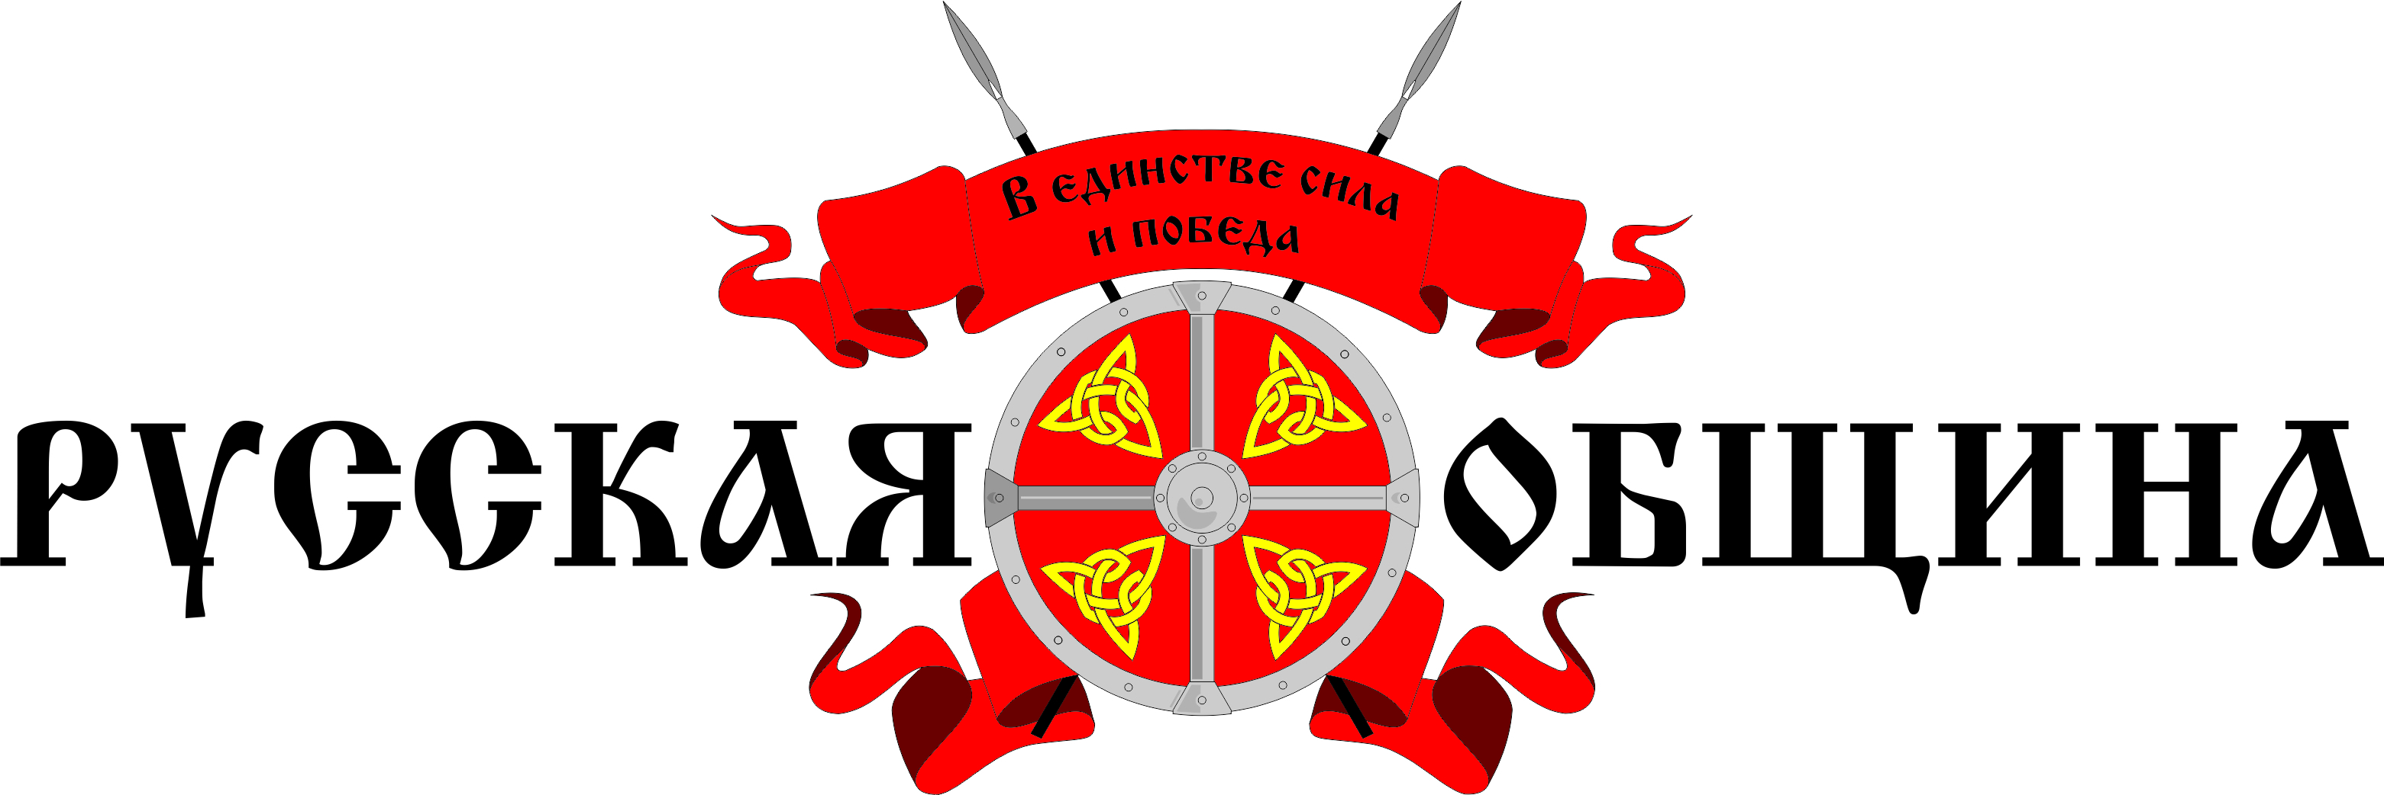
РЕГИОНАЛЬНАЯ ОБЩЕСТВЕННАЯ ОРГАНИЗАЦИЯ ПО ЗАЩИТЕ И РЕАЛИЗАЦИИ ГРАЖДАНСКИХ, ЭКОНОМИЧЕСКИХ И СОЦИАЛЬНЫХ ПРАВ ОГРН 1136100004765 ИНН/КПП 6140033896/614001001 344000 Россия, г. Ростов-на-Дону, улица Семашко, дом 46, корпус А

Исх. № 230-96 от «11» августа 2017 г.

Уважаемые коллеги!
Завершается прием заявок на участие в межрегиональной научно-практической конференции «НКО – выразитель интересов общества: исторический опыт и современная практика», проведение которой состоится в период с 28 по 30 августа 2017 года в г. Ростове-на-Дону.
В рамках конференции планируется обсуждение опыта функционирования НКО и их социально ориентированной деятельности, а также, выработка рекомендаций, способствующих не только консолидации организаций некоммерческого сектора, но и налаживанию взаимодействия НКО с органами власти.
По итогам конференции будет издан сборник материалов, включающий в себя доклады участников конференции и рекомендации, выработанные в ходе ее проведения. Все затраты по проведению конференции и изданию сборника возлагаем на себя. В дальнейшем сборник будет распространён как между участниками конференции, так и направлен в библиотечную сеть страны и в органы законодательной и исполнительной власти России.
Формат конференции подразумевает проведение круглых столов, тематика и формат которых будут озвучены после согласования с непосредственными участниками обозначенного мероприятия.
Если по какой-то причине вы не имеете возможность принять участие в данной конференции, предлагаем вам подготовить и направить в наш адрес доклад по теме конференции, который в дальнейшем гарантированно войдет в сборник материалов конференции. Просьба направлять заявки на адрес электронной почты anni-polanski@yandex.ru или russian.community@yandex.ru. Телефон для справок – 8 909 428 11 89 Анастасия. Телефон руководителя проекта – 8 903 439 57 27 Алексей Евгеньевич.
Готовы взять на себя расходы по организации питания и проживания участников конференции, прибывших на мероприятие из других регионов.

С уважением,
Президент РОО «Русская община» А.Е. Зотьев

Программа мероприятия

Время проведения — 28-30 августа 2017г.
Место проведения — Ростовская обл., г. Ростов-на-Дону, ул. Большая Садовая, д.115, Конгресс-отель Don-Plaza, 2-й этаж, Пресс-зал (28 августа), Конференц-зал №2 и №3 (29 августа)

Начало | Окончание |  | Содержание
28 августа 2017 г.
11-00 | 13-00 |  | Прибытие участников и расселение их в гостинице
13-00 | 14-00 |  | Регистрация участников
14-00 | 14-05 |  | Открытие Конференции
14-05 | 14-15 |  | Приветственное слово Депутата ГД РФ Земцова Николая Георгиевича
14-15 | 15-40 |  | Выступления докладчиков
15-40 | 16-00 |  | Кофе-брейк
16-00 | 17-30 |  | Выступления докладчиков
29 августа 2017 г.
12-00 | 15-00 |  | Проведение тематических круглых столов
 | Конференц-зал №2 |  | Тема: «Обсуждение отечественного опыта функционирования НКО»
 | Конференц-зал №3 |  | Тема: «НКО и политика»
15-00 | 18-00 |  | Экскурсия в ст. Старочеркасская
30 августа 2017 г.
11-00 |  | 13-00 | Подведение итогов проекта. Выводы и обсуждения: «НКО – выразитель интересов общества: исторический опыт и современная практика»
13-00 |  |  | Закрытие Конференции и выезд участников

Утверждено:
Президент
РОО «РУССКАЯ ОБЩИНА» ___________________ Зотьев А. Е.
м.п.

